**实验3 【**模数转换**】**



指导教师： 王海鹏

学生姓名： 蔡亦扬 学生姓名： 周训哲 学生姓名： 孔恩燊

学号：23307130258 学号：20307110315 学号：23307130021

专业：技术科学试验班 专业：计算机 专业：技术科学试验班

日 期： 2024.4.9

1. 实验目的：
   * 1. 了解模数转换的基本概念
     2. 初步了解信号发生器、示波器的使用
     3. 以ADC0832为例，掌握ADC的基本使用方法
2. 实验原理：

**1. 模数转换：**

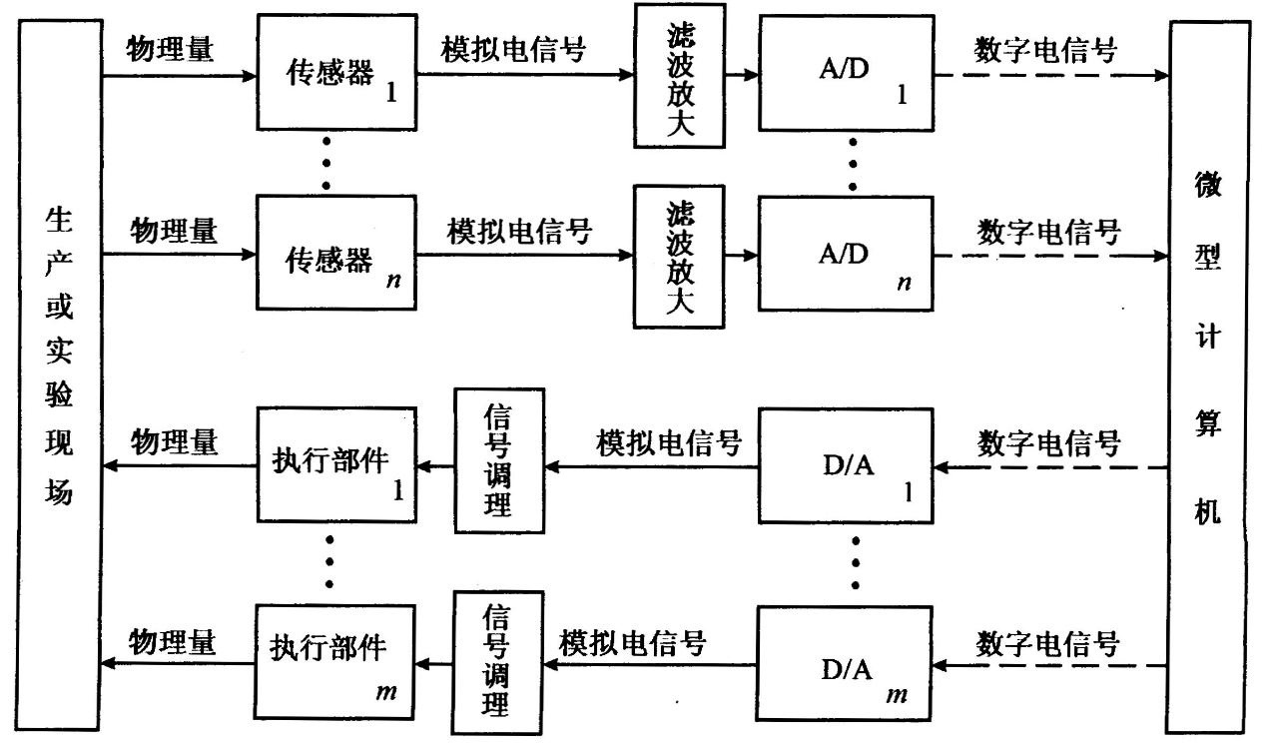

（1）模拟信号转换为数字信号,一般分为四个步骤进行,即取样、保持、量化和编码。前两个步骤在取样-保持电路中完成,后两步骤则在ADC中完成，量化的过程是时间上的离散化，编码的过程是幅度的离散化。

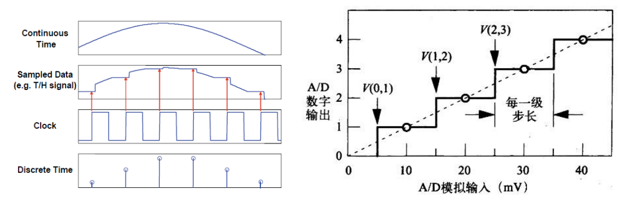

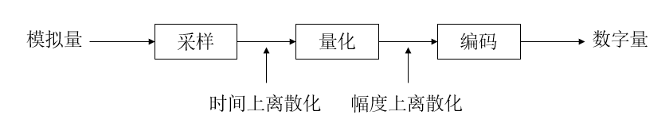

（2）将模拟电压量转换成离散数值，通常用二进制或16进制表示。 D $=Vin/Δ$

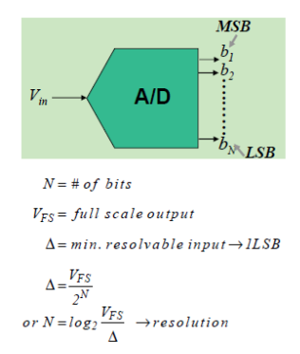

**2. ADC0832的简介：**

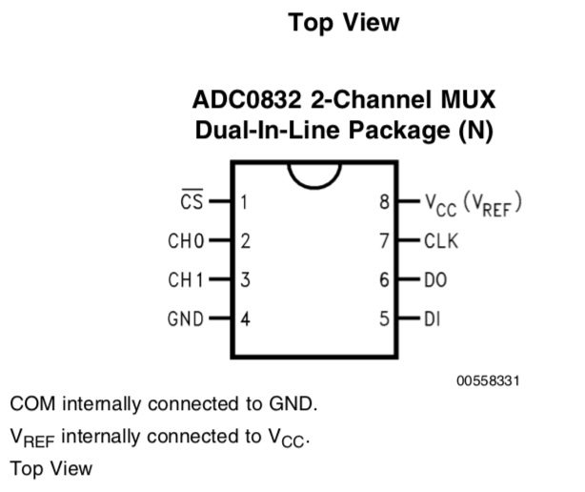

（1）芯片接口说明：

* -CS 片选使能，低电平芯片使能。
* CH0 模拟输入通道0，或作为IN+/-使用。
* CH1 模拟输入通道1，或作为IN+/-使用。
* GND 芯片参考0 电位（地）。
* DI 数据信号输入，选择通道控制。
* DO 数据信号输出，转换数据输出。
* CLK 芯片时钟输入。
* Vcc/REF 电源输入及参考电压输入（复用）。

（2）参考电压：用作模拟信号输入电压的最大参考值。若输入参考电压+3V，则认为+3V为模拟信号的最高电压，将0～ +3V等分为256级，每一级对应0～255的一个数字信号从DO输出。如：输入的模拟信号大小为+1.5V ，则输出127。

（3）特点：输入输出电平与 TTL/CMOS 相兼容；5V 电源供电时输入电压在 0~5V 之间；该 ADC 的满量程参考电压直接设置为电源电压，本实验中用 GPIO3.3V 供电，输入电压必须在 0~3.3V 之间；工作频率为 250KHz，转换时间为 32μS；一般功耗为 15mW；8P、14P—DIP（双列直插）、PICC 多种封装；商用级芯片温宽为 0℃ to +70℃ ，工业级芯片温宽为−40℃ to +125℃。

（4）应用接口与工作时序：① 正常情况下 ADC0832 与单片机的接口应为 4 条数据线， 分别是-CS、CLK、DO、DI。但由于 D0 端与 DI 端在通信时并未同时有效并与树莓派的接口是双向的，所以电路设计时可以将 D0 和 DI 并联在一根数据线 上使用。当-CS 输入端高电平时芯片禁用。当要进行 A/D 转换时，须先将-CS 置于低电平并且保持低电平直到转换完全结束。 ② 在第 1 个时钟脉冲的下降沿之前 Dl 端必须是高电平，表示启始信号。在第 2、 3 个脉冲下降沿之前 DI 端应输入 2 位数据用于选择模拟信号通道。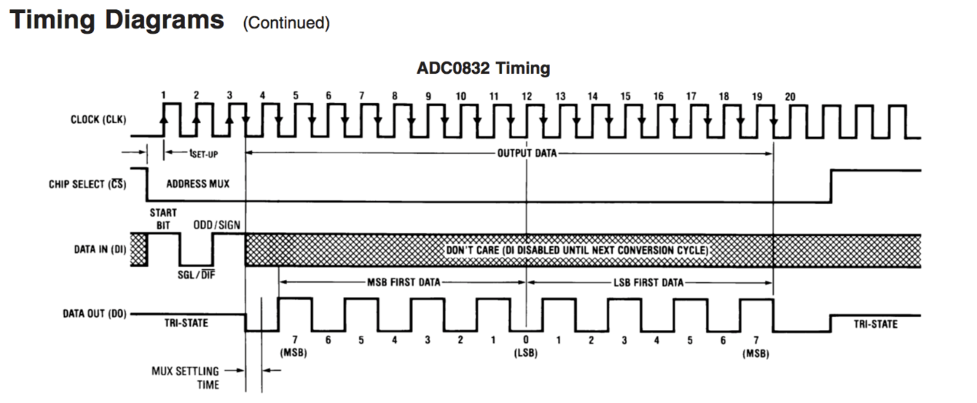

（5）工作原理：

如表1所示，当这两位数据为“1”、“0”时，设置CH0为单端输入；当2位数据为“1”、“1”时，设置CH1为单端输入；当2位数据为“0”、“0”时，将CH0作为正输入端IN+，CH1作为负输入端IN-进行差分输入；当2位数据为“0”、“1”时，将CH0作为负输入端IN-，CH1作为正输入端IN+进行差分输入。

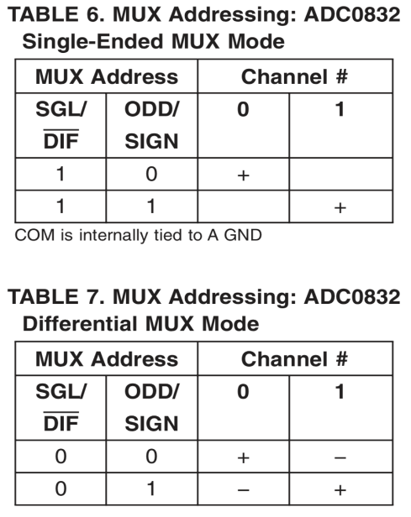

到第3个脉冲的下降沿之后输出D0进行转换数据的读取。从第4个脉冲下降沿开始由DO端输出转换数据最高位DATA7，随后在每一个脉冲的下降沿D0端输出下一位数据，直到第11个脉冲时发出最低位数据DATA0。

紧接着，从此位开始输出一个相反顺序的数据，即从第11个字节的下降沿输出DATD0，随后输出8位数据，到第19个脉冲时数据输出完成。

1. 实验内容：

实验1.：**树莓派控制 ADC0832 测量电位器电压**

1.仪器使用：连接并配置任意波形信号发生器。用示波器采样，根据探头实际参数设置，调节信号发生器电压值与直流偏置，使电压值在0~3.3V之间，示例中取频率为 10Hz。注意示波器采样时要在非自动模式下，手动设置直流耦合。 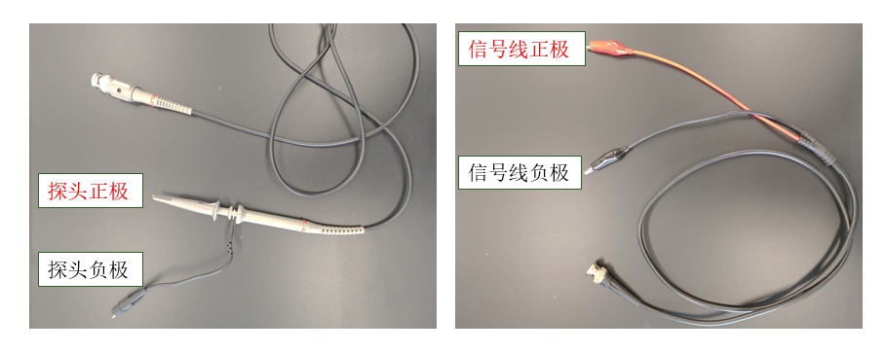 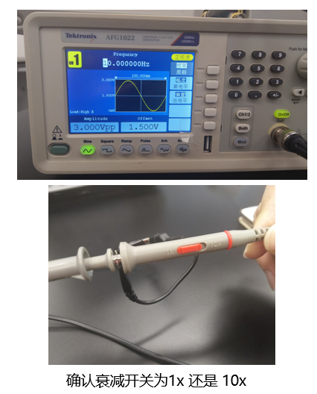 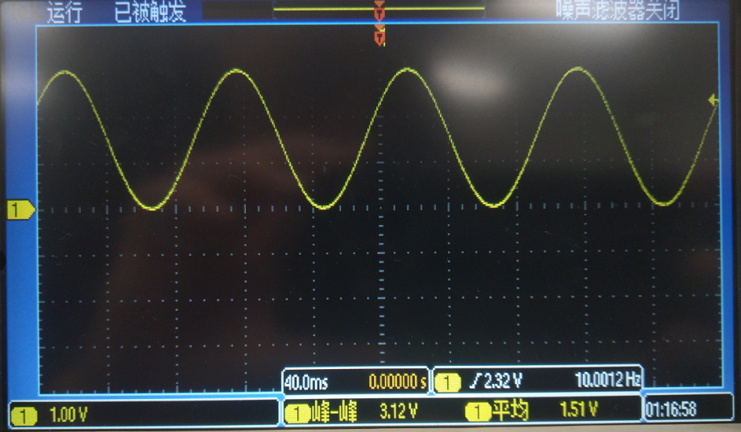

2. 电路连接：

示例中使用 503 电位器，也可用滑动变阻器代替。电位器一端连接到 3.3V，另一端接地，这就允许电位器分压输出 0 到 3.3V 之间的电压。 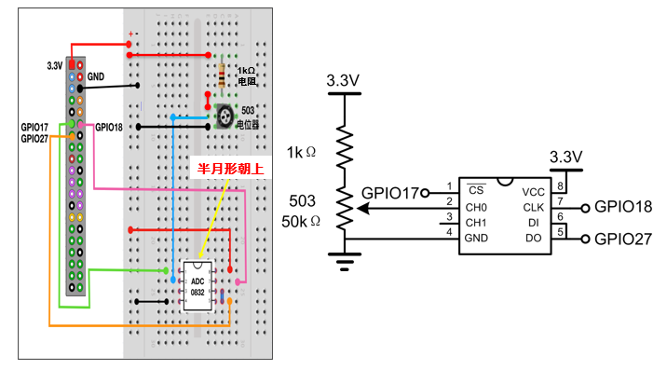

3. 写入代码：

见measur_V.py，在终端中运行，改变电位器电阻值，即可测得相应的电压。

**实验2：树莓派控制 ADC0832 测量正弦电压**

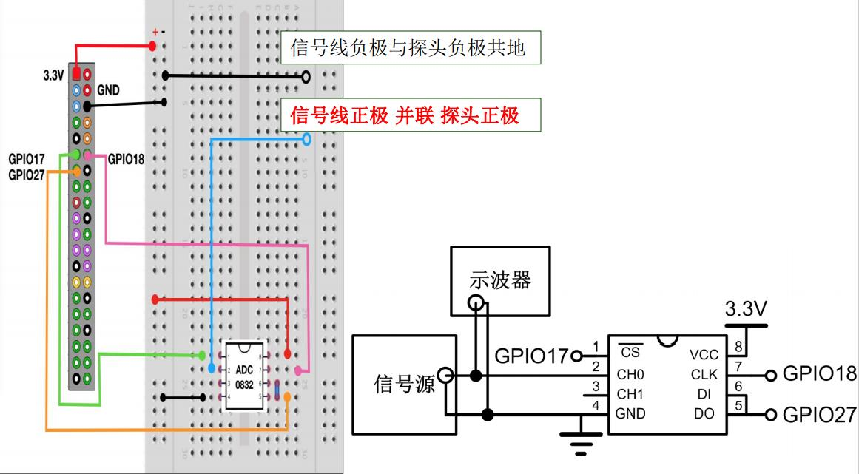1.电路连接

2. 写入代码：

见measur_sin.py，在终端中运行。可根据需要在循环中加入time.sleep（）函数或调整取点个数注意每次运行程序后要及时关闭图像窗口

注意：sleep函数只有毫秒级精度（Linux OS进程调度所致），因此无法保证精确定时采样。可用wiringpi中的delayMicroSeconds函数提高精度(10us级)

3. 基于 matplotlib 的简易图像处理

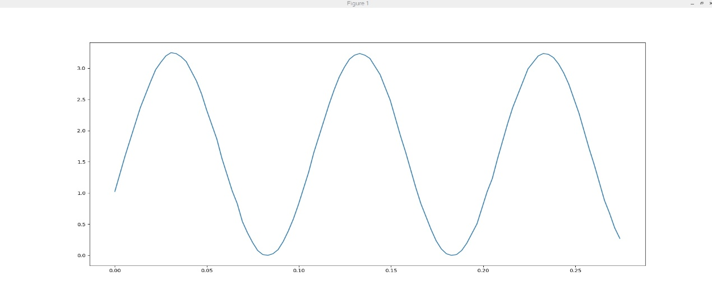

见measure_plt.py，在终端中运行。

控制坐标轴范围：通过plt.axis()、plt.ylim()、plt.xlim()函数可以控制坐标轴的范围从而局部放大函数图象；

显示坐标点：plt.plot(x,y,’o’)可显示数据散点，plt.plot(x,y,’-o’)可将获得带数据点的折线图（也可将‘o’换为‘*’等）；

注释点的坐标：通过plt.text()函数为指定位置加上文本注释，示例中为十个点添加注释；

更多的图像处理方法参考matplotlib.org

1. 实验分析：

**实验1：树莓派控制 ADC0832 测量电位器电压：**

实验前已经安装好了 Matplotlib、NumPy 和 wiringpi。在连接电路时，第一次只是按图上所示图连接，虽然可以通过螺丝刀拧电位器调整阻值，在树莓派上面读出电压值，却无法在示波器上读出电压值。经过询问助教后，在原来的基础上将探头的正负极也分别与树莓派上的杜邦线相连。如图：

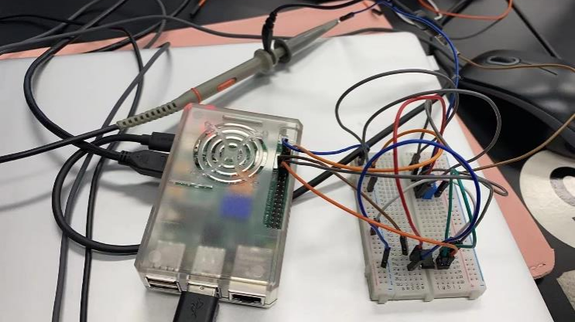

（该实验中，电位器相当于滑动变阻器，而 1k 欧姆的电阻作用是保护电路，防止在电位器的阻值过小导致回路中的电流过大而损坏电路的情况。在 ADC0832 中，我们将 DI DO 并联在一起，并且使用 CH0 通道。）

可以在示波器上读出电压均值。

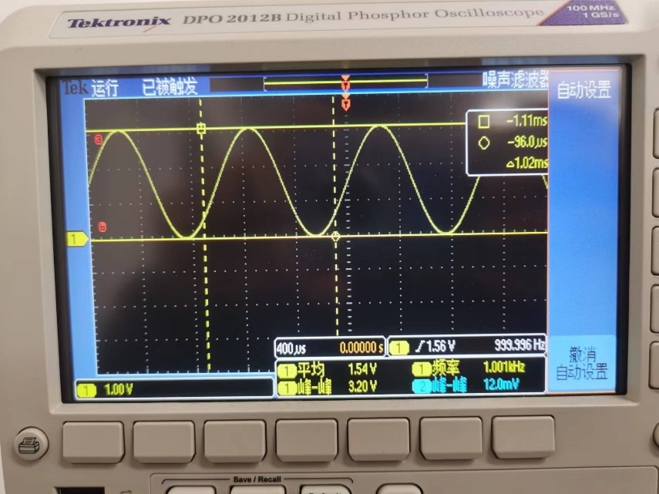

改变电位器阻值读出树莓派和示波器上的电压值，本实验进行了多组并进行误差分析。在测量过程中树莓派给出的电压精度最高的是小数点后 16 位，读数时保留了两位小数。如右上图所示：示波器所测的值一般大于等于树莓派上显示的值，且示波器的示数为真实值，更为准确。两者的误差最大达到了 0.02V.

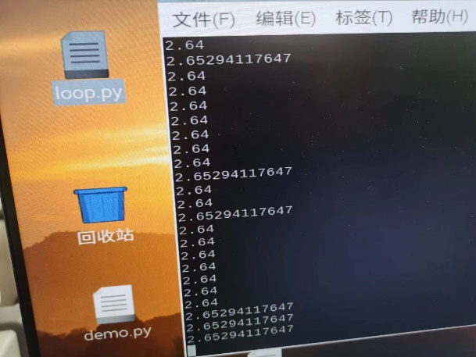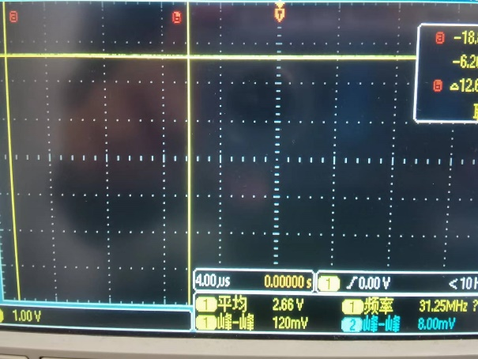

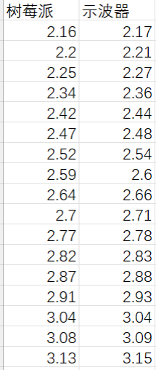

**实验二：树莓派控制 ADC0832 测量正弦电压：**

本实验中的 3.3V 接口的作用与实验一中的有所不同，共同发挥着驱动 ADC0832 的作用，但是实验一中多了承担闭合回路（含有电阻以及电位器）的电源的作用。同时在实验中发现，改变频率后会使正弦图像的周期发生变化。频率越高，周期越短，看起来波形就更密集。

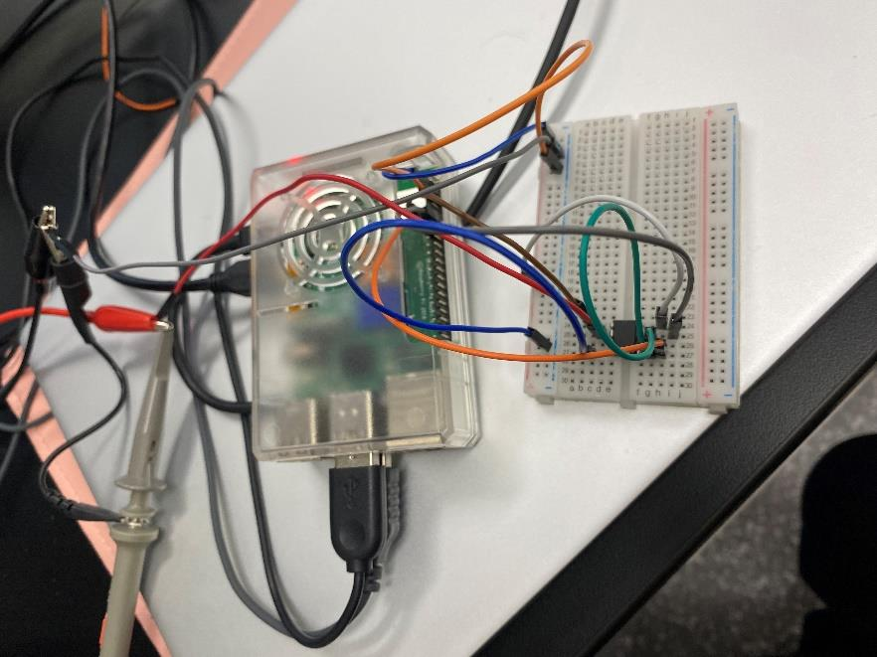 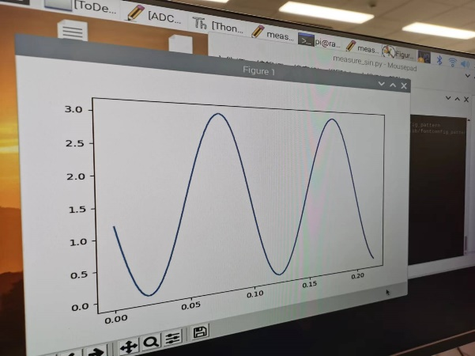

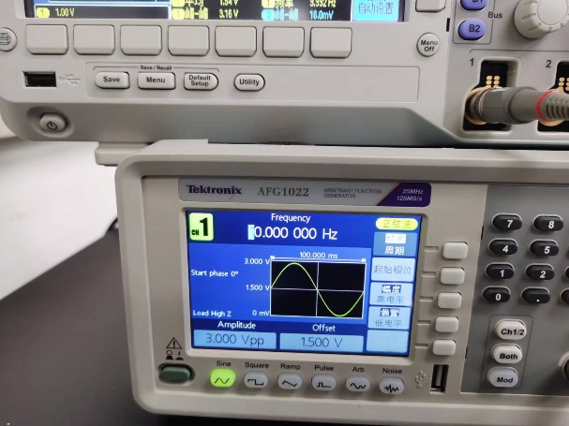 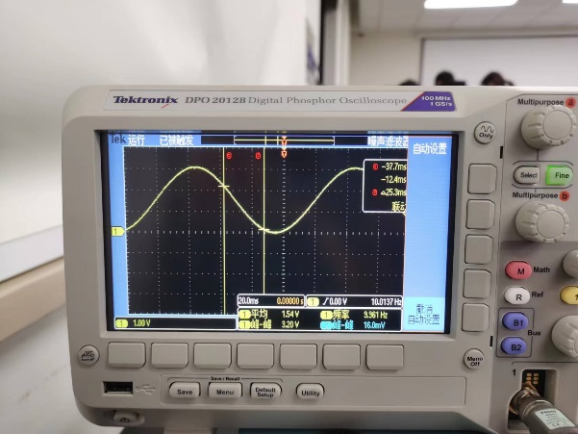

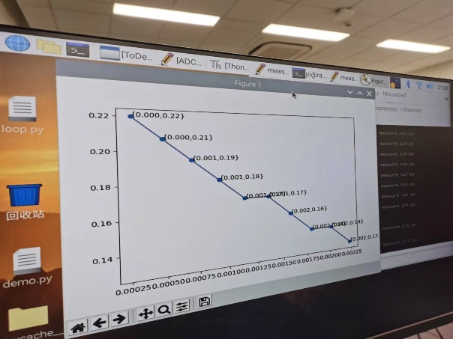 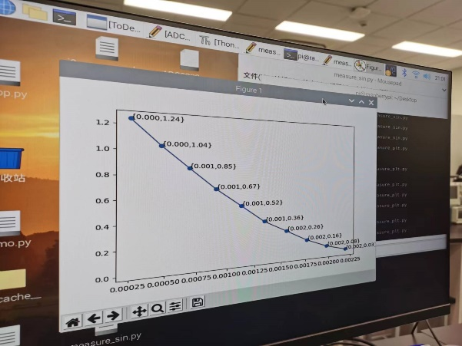

代码运行后出现正弦波图像，接着利用 matplotlib 绘图得，如图上所示。

1. 总结与思考：

**总结：**

本次实验实现了模拟信号转换为数字信号。我们学习了器件 ADC0832 的工作原理并且利用 ADC0832 通过模数转换完成对电位器电压的采集，用树莓派控制 ADC0832 完成对正弦波的采集。此外，这次实验接触到了两个新仪器——示波器和信号发生器，简单学习了仪器的使用方法，同时信号发生器在实验二中充当电源，示波器与电路相连可以准确读出电压，与树莓派所测相比分析误差，引起我们的思考分析。

思考：

**1．示波器探头的直流耦合和交流耦合有什么区别？**

手动设置中调为是直流耦合，我们按照直流耦合在示波器上面得到的图像为：

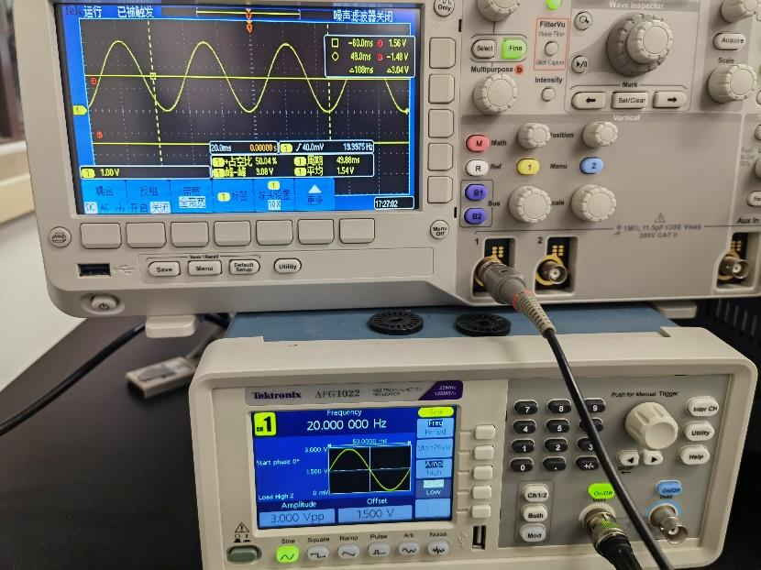

如果设置为交流耦合则是：

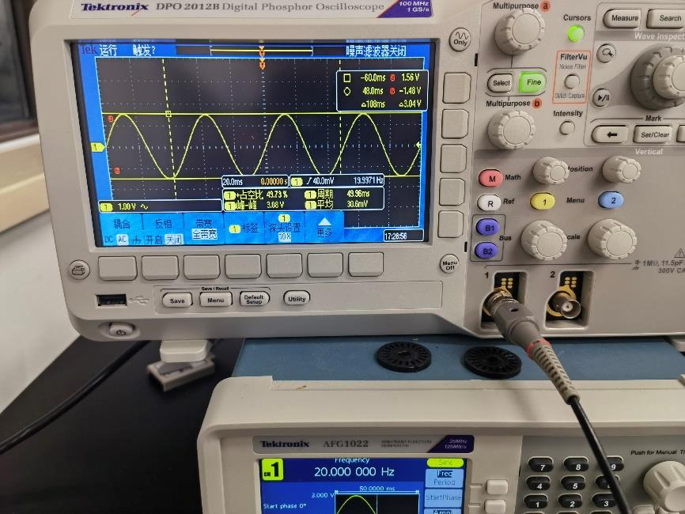

查阅资料可知：交流耦合通过隔直电容耦合，去掉了直流分量，只能过交流分量；直流耦合直通，交流直流一起过，并没有去掉交流分量（所以在图像中，直流耦合有向上偏置的趋势，看起来位置高一点）。交流耦合的各级电路是用电容或者是电感隔离开的；直流耦合的各级电路是直接的导线连接，包括通过像电阻之类的线性元件的连接。交流耦合各级电路的静态工作点是独立的；直流耦合各级电路的静态工作点是互相影响的。

**2．为什么信号发生器的输出要加直流偏置？**

在加了直流偏置后，图像为：

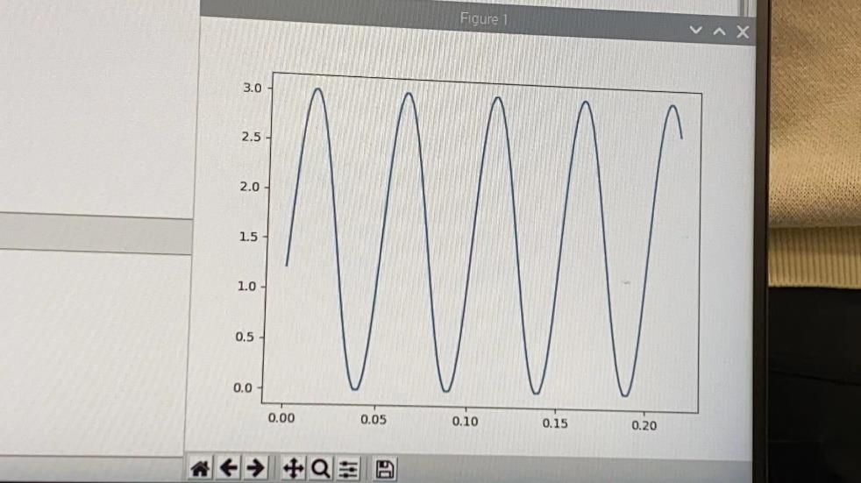 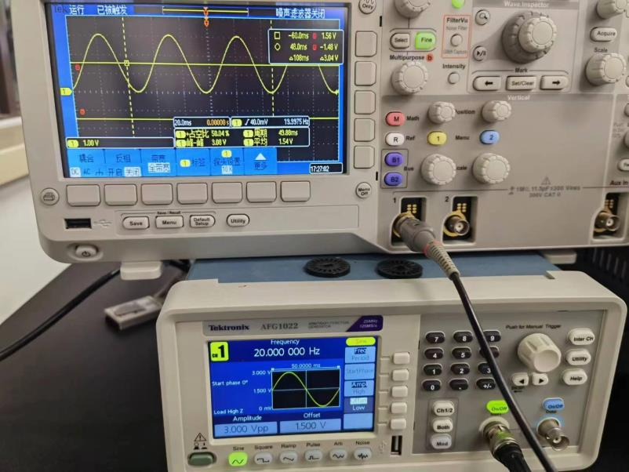

如果没有加直流偏置，图像为：

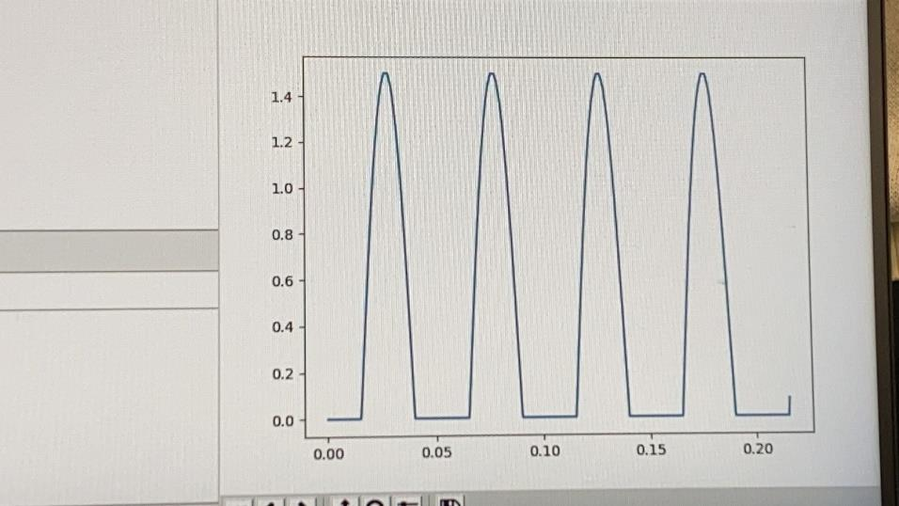 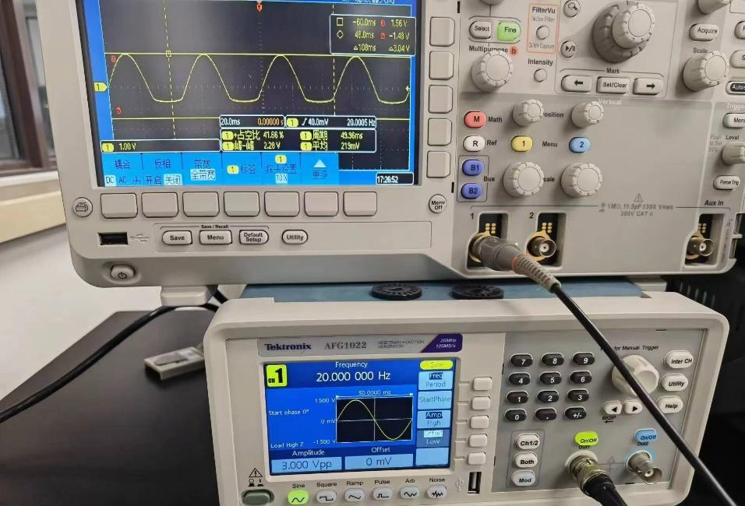

ADC 是用来模数转换的，转的是电位器的电压。电位器电压范围是 0-3.3V，实际过程中不可能有负的电压值。如果没有加直流偏置，会有负的电压值出现，加了以后可以让正弦波向上偏移避免负值的出现，完整测出来电位器的电压值。

**3. ADC0832.getResult() 函数内部做了什么事情？**

getResult()函数的主要目的是从ADC0832模块的指定通道（0或1）读取数字化后的模拟信号值。

1. 设置数据线为输出：由于通信的初始阶段需要向ADC模块发送数据（或指令），因此首先将数据线（ADC_DIO）配置为输出模式

2. 启动ADC转换：通过一系列的时钟信号和数据线的高低电平变化，向ADC模块发送启动转换的命令。具体步骤包括：将片选（ADC_CS）线拉低，表示开始通信。发送初始序列：将时钟（ADC_CLK）拉低后，数据线（ADC_DIO）置高，然后时钟置高，再将数据线置高，时钟拉低，依次类推，形成特定的启动转换序列。发送通道选择：通过设置数据线的高低电平来选择读取的通道（通道0或通道1）。

3. 设置数据线为输入：在发送完启动和通道选择命令后，将数据线配置为输入模式，准备接收ADC模块转换后的数字信号。

4. 读取数据：读取两次8位的数据（总共16位），这是ADC0832模块特有的数据读取方式。首先读取的8位是MSB（最高位开始），接着再读取一遍作为确认（从最低位开始）。在每次时钟信号的上升沿，读取数据线上的电平，并将其作为结果的一部分。通过移位操作组装出8位的数字。确认读取：以相反的顺序再次读取并组装第二个8位数字。这一步是为了校验数据的准确性。

5. 结束通信：在数据读取完成后，将片选线（ADC_CS）拉高，结束本次ADC转换和数据读取过程。

6. 返回结果：如果两次读取的8位数据相同，说明数据有效，函数返回该8位数据作为结果。如果不同，则返回0，表示读取过程中可能发生了错误。

通过这个过程，getResult()函数能够从ADC0832模块获取指定通道上的模拟信号的数字化值，用于后续的处理或显示。